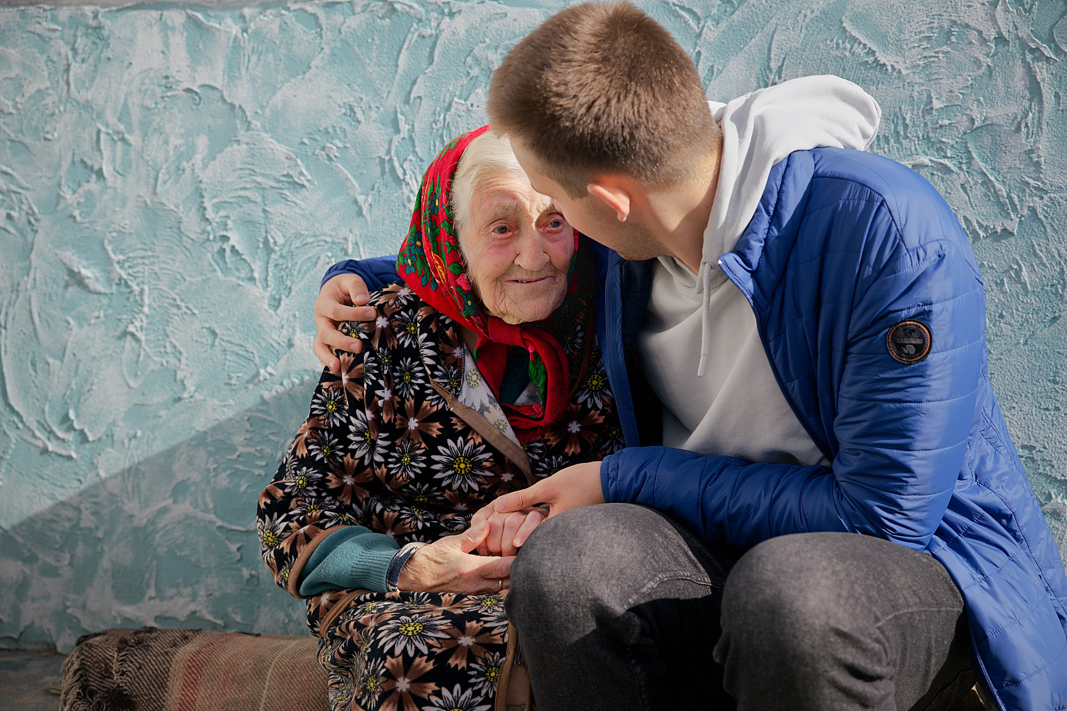
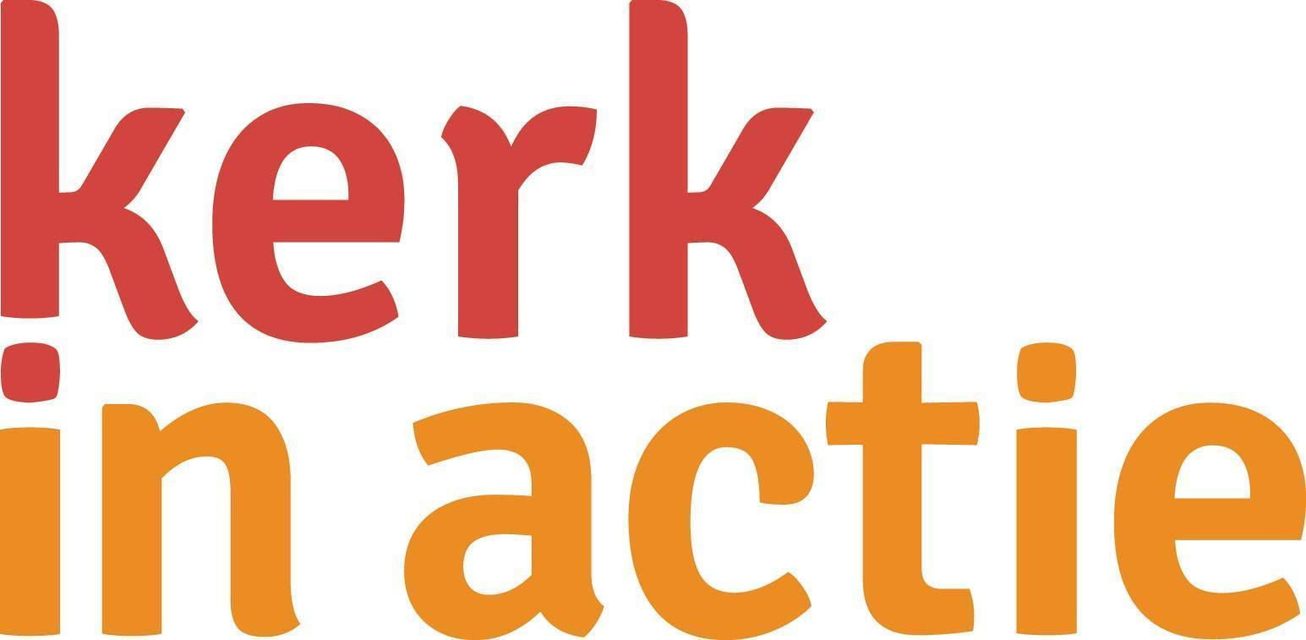
Collecte Werelddiaconaat
Kerk helpt kwetsbare mensen in Moldavië

Collecteafkondiging

Vanwege de grote armoede in Moldavië werken veel inwoners in het buitenland. Kinderen en ouderen blijven vaak alleen achter. Kerken willen er voor deze kinderen en ouderen zijn, maar hebben weinig geld en weinig actieve kerkleden. Via partnerorganisaties ondersteunt Kerk in Actie kerkelijke gemeenten met training, advies en financiën bij het opzetten van lokale diaconale initiatieven.
In vijf dorpen in de regio Edinet worden kinderen en jongeren getraind om steun te geven en op te komen voor eenzame en zieke ouderen in hun dorp. Dat heeft een hele positieve uitwerking op zowel de jongeren als de ouderen. De jongeren zien wat ze kunnen betekenen voor anderen en krijgen hierdoor meer gevoel van eigenwaarde. Ze krijgen een training en een deel van hen doet mee aan de summerschool. De ouderen krijgen ondersteuning en zijn blij met de aandacht en hulp die er is. Tegelijkertijd bieden ze jongeren, die opgroeien zonder ouders, een plek waar ze met hun verhaal terecht kunnen.
Geef in de collecte en geef ouderen en jongeren in Moldavië via Kerk in Actie de zorg en aandacht die niemand anders hen kan geven. Van harte aanbevolen.

Meer informatie op www.kerkinactie.nl/diaconaatmoldavie

Bericht voor het kerkblad

Kerk in Moldavië helpt kwetsbare mensen
Door de economische situatie in Moldavië zien veel mensen geen andere mogelijkheid dan een baan te zoeken in het buitenland. Dat heeft desastreuze gevolgen voor de samenleving. In sommige dorpen wonen alleen nog ouderen en jongeren. Kerk in Actie ondersteunt kerken die hen stimuleren om voor elkaar te zorgen. Jongeren helpen zieke en eenzame ouderen. Ouderen zijn blij met de hulp en aandacht en bieden jongeren, die opgroeien zonder ouders, een plek waar ze met hun verhaal terecht kunnen.
Met de opbrengst van deze collecte steunt Kerk in Actie het werk van kerken voor kwetsbare mensen in Moldavië. Helpt u mee? Geef in de collecte of maak uw gift over via NL 89 ABNA 0457 457 457, t.n.v. Kerk in Actie o.v.v. Diaconaat Moldavië.

Helpt u mee om deze collecte tot een succes te maken? Hartelijk dank!

